АДМИНИСТРАЦИЯ СЕЛИВАНОВСКОГО РАЙОНА
УПРАВЛЕНИЕ ОБРАЗОВАНИЯ

ПРИКА3

от 28 января 2016 года № 44

Об итогах межрайонного фестиваля
духовной поэзии «Душа обязана трудиться…»

В соответствии с Календарём районных массовых мероприятий с обучающимися образовательных организаций на 2015-2016 учебный год, в рамках районного детского общественного объединения «Рассвет» и нравственно-патриотического объединения во имя Дмитрия Донского, в целях духовного просвещения, нравственного и патриотического воспитания подрастающего поколения, 28 января 2016 года на базе МБОУ ДО «Центр внешкольной работы» проведен фестиваль-конкурс духовной поэзии «Душа обязана трудиться…» (далее фестиваль-конкурс).
В фестивале-конкурсе приняли участие представители детских общественных объединения района: «Школьная планета Я и МЫ» МОУ «Красногорбатская СОШ», «Белый парус» МОУ Волосатовской СОШ, «Мы» МОУ Новлянской СОШ, «Республика Триэр» МОУ «Малышевская СОШ»; воспитанники НПО во имя Дмитрия Донского МБОУ ДО «Центр внешкольной работы» и НПО имени Иулиании Лазаревской МОУ «Чаадаевская СОШ» Муромского района; учащиеся МБОУ «Панфиловская СОШ» Муромского района и НОУ «Православная гимназия преподобного Илии Муромца» г. Мурома; студенты ГБПОУ ВО «Муромский педагогический колледж». Всего приняли участие 44 человека разных возрастов от 10 до 18 лет.
На конкурсе-фестивале было представлено два жанра: «Стихотворение» и «Вокал». Оценка выступлений проводилась в соответствии с критериями, определенными Положением, по следующим номинациях:
Жанр «Стихотворение»:
- «Золотое кольцо России» – тема православного древнего зодчества (храмы, купола, исторические события, связанные с ними, и т.п.);
- «С открытым сердцем» - тема красоты человеческой души, помыслов, поступков;
- «Я помню чудное мгновенье» - поэзия о любви;
- «Авторское стихотворение» - стихотворения собственного сочинения.
Жанр «Вокал»:
- «Песня» - распространенная форма вокальной музыки, объединяющая поэтический текст с легко запоминающейся мелодией, соответствующие тематике конкурса-фестиваля.
Жюри отметило эмоциональную выразительность исполнения, глубину проникновения в смысл и образ текста, нравственную, поэтическую ценность исполняемых произведений, индивидуальный стиль исполнения.
На основании вышеизложенного, п р и к а з ы в а ю:

1. Утвердить итоги фестиваля – конкурса согласно приложению.
2. Наградить Грамотами управления образования администрации Селивановского района:
2.1. Победителей и призеров фестиваля - конкурса.
2.2. Педагогов, подготовивших победителей и призеров фестиваля-конкурса.
3. Объявить благодарность:
3.1. За организацию и проведение фестиваля-конкурса педагогам дополнительного образования детей МБОУ ДО «Центр внешкольной работы»:
- Л.А. Артемьевой руководителю НПО во имя Дмитрия Донского;
- О.В. Заринской руководителю РДОО «Рассвет».
3.2. Всем образовательным организациям за активное участие в фестивале-конкурсе.
4. Руководителям образовательных организаций рассмотреть возможность поощрения педагогов, подготовивших победителей и призеров фестиваля-конкурса.
5. Главному специалисту, эксперту МУ «ЦБУ и МР системы образования» О.Н. Грибковой:
5.1. Разместить информацию об итогах фестиваля-конкурса на сайте управления образования администрации района.
5.2. Довести итоги фестиваля-конкурса до сведения руководителей образовательных организаций.
6. Контроль за исполнением настоящего приказа оставляю за собой.
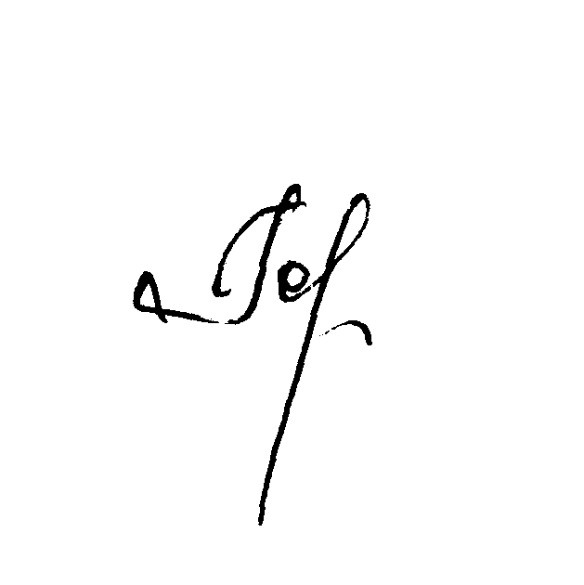

Начальник управления образования Н.С. Горшкова

Приложение
к приказу управления образования
от 28.01.2016 № 44

ИТОГИ
I МЕЖРАЙОННОГО фестиваля-конкурса
«ДУША ОБЯЗАНА ТРУДИТЬСЯ…»

ГРАН-ПРИ
Жанр «Песня»
Семёнова Екатерина (НПО во имя Дмитрия Донского МБОУ ДО «Центр внешкольной работы», руководитель Старшинов Дмитрий Александрович).

Жанр «Стихотворение»
Куприянова Екатерина (МОУ «Панфиловская СОШ» Муромского района, руководитель Межевова Надежда Алексеевна).

Жанр «Авторское стихотворение»
Тер-Акопян Ирина (НОУ «Православная гимназия преподобного Илии Муромца» г. Муром, руководитель Зверева Татьяна Михайловна).

Жанр «Стихотворение»

НОМИНАЦИЯ «ЗОЛОТОЕ КОЛЬЦО РОССИИ»

1 место – Бесчастнов Дмитрий (МОУ «Панфиловская СОШ» Муромского района, руководитель Булгакова Раиса Васильевна).
2 место – Холин Евгений (МОУ «Малышевская СОШ», руководитель Привалова Людмила Валентиновна).
3 место – Воинова Виктория (МОУ Новлянская СОШ, руководитель Зинякова Евгения Игоревна).

НОМИНАЦИЯ «С ОТКРЫТЫМ СЕРДЦЕМ»

1 место – Черепович Маргарита (МОУ «Красногорбатская СОШ», руководитель Шафоростова Елена Васильевна).
2 место – Куликова Диана (МОУ «Красногорбатская СОШ», руководитель Анисимова Юлия Владимировна).
3 место – Акифьев Егор (МОУ «Красногорбатская СОШ», руководитель Гусарова Надежда Васильевна).

НОМИНАЦИЯ «Я ПОМНЮ ЧУДНОЕ МГНОВЕНЬЕ»

1 место – Петрович Дарья (МОУ Волосатовская СОШ, руководитель Горелкина Ольга Александровна).
2 место – Денисова Елизавета (ГБПОУ ВО «Муромский педагогический колледж», руководитель Гаврилова Марина Аркадьевна).
3 место – Береговая Алёна (МОУ «Малышевская СОШ», руководитель Родионова Людмила Алексеевна).

НОМИНАЦИЯ «АВТОРСКОЕ СТИХОТВОРЕНИЕ»

1 место – Морозова Алина (ГБПОУ ВО «Муромский педагогический колледж», руководитель Гаврилова Марина Аркадьевна).
2 место – Уткина Елизавета (МОУ «Малышевская СОШ», руководитель Родионова Людмила Алексеевна).
3 место – Горбунова Олеся (МОУ Новлянская СОШ, руководитель Зинякова Евгения Игоревна).

Жанр «Вокал»

НОМИНАЦИЯ «ПЕСНЯ»

1 место – Савина Анастасия (ГБПОУ ВО «Муромский педагогический колледж», руководитель Иванцова Татьяна Ивановна).
2 место – Фомина Елизавета (МОУ Новлянская СОШ, руководитель Зинякова Евгения Игоревна).
3 место – Комарова Ирина (МБОУ ДО «Центр внешкольной работы», руководитель Заринская Ольга Владиславовна).

